Рабочий лист № 2 по теме «Развитие познавательной сферы и пространственных представлений»

Фамилия, имя _________________________________________ класс _______ дата________

- Расшифруй и отгадай загадку. Подсказка: сначала реши примеры, ответы проставь в кружки. Затем в таблички с цифрами поставь найденные буквы, получится загадка. Отгадай еѐ.
К | 36+14 |  | З | 45+39 |  | Я | 57+17
О | 90-27 |  | А | 34-16 |  | С | 21-6
Р | 29+4 |  | Т | 67-47 |  | Е | 25+67
И | 55-7 |  | Ё | 18+25 |  | Л | 39+48
Д | 79-32 |  | М | 99-5 |  | Ъ | 80-51
Н | 68+20 |  | Ь | 82-80 |  | Ш | 46-18
Й | 13+59 |  | У | 37-29 |  | Ы | 96-91

33 18 15 20 43 20 |  | 84 92 87 43 88 5 72
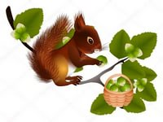 | 50 8 15 20 48 50 |  |  | 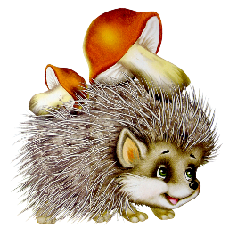
47 63 20 33 63 88 92 28 2 15 74 |  |  | 8 50 8 15 48 20

Ответ: _____________________________________________________________
___________________________________________________________________
- Определи сходства и различия
Сравнить два предмета, значит определить, чем они похожи и чем они отличаются.
Понятия | Устанавливаем сопоставимые существенные признаки сравниваемых объектов:
 | Сходства | Различия
Лиса - волк | по месту обитания (Лиса живет в лесу, и волк живет в лесу) | по окрасу (Лиса рыжая, а волк серый)
Медведь - заяц
Дуб – берёза
Весна – лето

- Составь рассказ на тему «Домик для гусеницы»
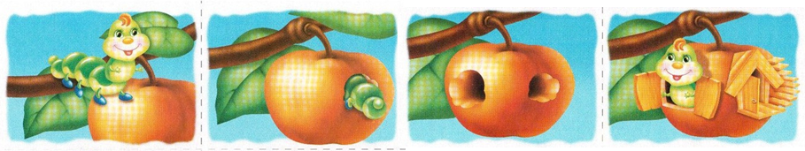
Расскажи, какая была гусеница и как её звали? Чем гусеница занималась летом?
Куда однажды заползла гусеница? Что там увидела?
Что гусеница сделала с яблоком? Почему гусеница решила остаться в яблоке?
Что гусеница смастерила в своём новом жилище?
________________________________________________________________________________________________________________________________________________________________________________________________________________________________________________________________________________________________________________________________________________________________________________________________________________________________________________________________________________________________________________________
- Кто из детей куда придёт? Посмотри на схемы и нарисуй их путь карандашами разного цвета.

